附件：
中国家具协会质量标准委员会
第二届委员大会参会回执
姓 名 |  | 性 别 |  |  | 职称/职务
姓 名 |  | 性 别 |  |  | 职称/职务
单位名称
身份证号（必填） |  |  |  | 手 机  （必填）
请于2020年8月21日前以邮件、微信等方式进行参会回执等联系
联系人：曲广兵、解悠悠 手机：13581588968、15811133471
E-mail: office@cnfa.com.cn
***************************************************************************************************
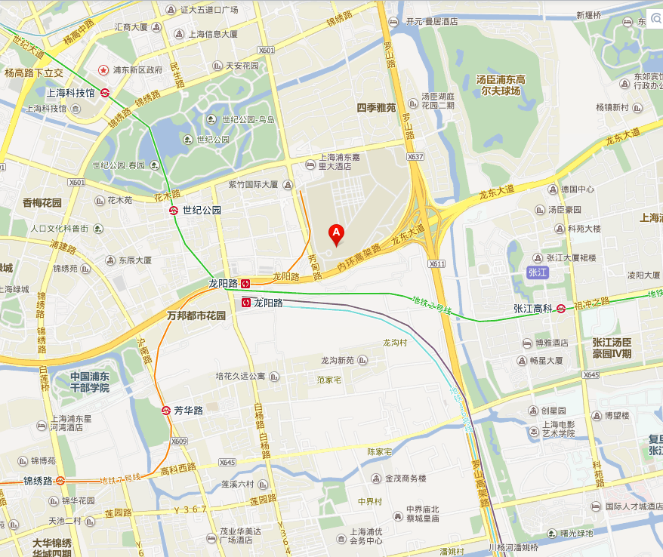
交通提示：
地铁2号线：由地铁2号线至龙阳路站至展馆。
地铁7号线：由地铁7号线至龙阳路站至展馆。
机场3号线：由浦东机场发车，沿途停浦东龙阳路站至展馆。
大桥6线： 由浦西交通大学站出发，经市中心区域至展馆。
申江线： 由浦东乳山路发出，沿线经浦东新区至展馆。

